Tuần 1 KẾ HOẠCH BÀI DẠY
Môn: Tự nhiên và Xã hội
Bài 1: Các thế hệ trong gia đình ( 2 tiết )

I. YÊU CẦU CẦN ĐẠT:
Sau bài học giúp học sinh hình thành các năng lực và phẩm chất sau đây:
1.Năng lực đặc thù:
- Nêu được các thành viên trong gia đình nhiều thế hệ (hai thế hệ, ba thế hệ,…)
2. Năng lực chung : Hình thành và phát triển các năng lực cho HS
- Năng lực giao tiếp, hợp tác: Trao đổi, thảo luận để thực hiện các nhiệm vụ học tập.
- Năng lực giải quyết vấn đề và sáng tạo: Sử dụng các kiến thức đã học ứng dụng vào thực tế, tìm tòi, phát hiện giải quyết các nhiệm vụ trong cuộc sống.
3. Phẩm chất
- Thể hiện được sự quan tâm, chăm sóc, yêu thương của bản thân đối với các thế hệ trong gia đình.
II. ĐỒ DÙNG DẠY HỌC:
1. Phương pháp và kĩ thuật dạy học
- Phương pháp: Vấn đáp, động não, trực quan, hoạt động nhóm, đóng vai, giải quyết vấn đề, lắng nghe tích cực.
- Kĩ thuật: đặt câu hỏi, chia nhóm.
2. Phương tiện và công cụ dạy học
- Giáo viên
+Tranh ảnh phóng to hoặc tranh trên máy
+ Sách giáo khoa Tự nhiên xã hội
- Học sinh
+ Sách giáo khoa Tự nhiên xã hội
+ Ảnh gia đình HS (hai, ba hoặc bốn thế hệ).
III. CÁC HOẠT ĐỘNG DẠY HỌC CHỦ YẾU:
Hoạt động của Giáo viên | Hoạt động của Học sinh
1. Hoạt động Mở đầu: Khởi động  1.1.Ổn định  1.2. Dạy bài mới:  - GV hướng dẫn HS thảo luận theo cặp và trả lời câu hỏi: Hãy kể tên các thành viên trong gia đình bạn theo thứ tự từ người nhiều tuổi nhất đến người ít tuổi nhất.  - GV mời đại diện 3-4 HS trả lời câu hỏi.  Giới thiệu bài : Bài 1:Các thế hệ trong gia đình. ( tiết 1)  2. Hoạt động Hình thành kiến thức mới: Khám phá:  Hoạt động 1: Các thế hệ trong gia đình bạn Hà và bạn An  a. Mục tiêu:  - Nêu được các thành viên của mỗi thế hệ trong gia đình bạn Hà và bạn An.  - Biết cách quan sát, trình bày ý kiến của mình về các thành viên trong gia đình nhiều thế hệ.  b. Cách tiến hành  Bước 1: Làm việc theo cặp  - GV yêu cầu HS quan sát các Hình 1, 2 SGK trang 6,7 và trả lời lời câu hỏi:  + Gia đình bạn Hà và bạn An có mấy thế hệ?  + Kể các thành viên của mỗi thế hệ trong gia đình bạn Hà và gia đình bạn An.  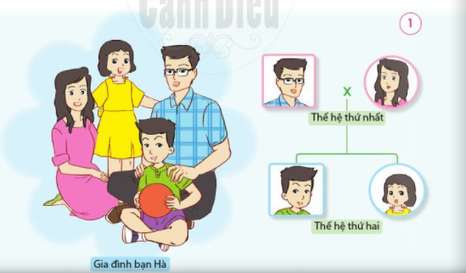  Gia đình bạn Hà  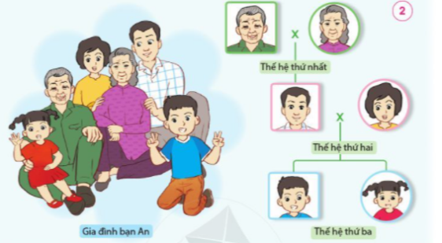  Gia đình bạn An  - GV hướng dẫn HS: Những người ngang hàng trên sơ đồ là cùng một thế hệ.  Bước 2: Hoạt động cả lớp  - GV mời đại diện một số cặp trình bày kết quả làm việc trước lớp.  - GV mời HS khác nhận xét, bổ sung câu trả lời.  - GV chỉnh sửa, bổ sung và hoàn thiện câu trả lời Thư giãn  3. Hoạt động Luyện tập, thực hành.  Hoạt động 2: Giới thiệu về các thế hệ trong gia đình em  a. Mục tiêu:  - Giới thiệu được về các thế hệ trong gia đình em.  - Vẽ, viết hoặc cắt dán ảnh gia đình có hai thế hệ, ba thế hệ vào sơ đồ cho trước.  b. Cách tiến hành:  Bước 1: Làm việc cá nhân, theo cặp  - GV yêu cầu:  + Từng cặp HS giới thiệu cho nhau nghe về các thế hệ trong gia đình mình: Gia đình có có mấy thế hệ? Từng thành viên của mỗi thế hệ trong gia đình mình.  + Từng HS vẽ, viết hoặc cắt dán sơ đồ các thế hệ trong gia đình mình vào giấy A4 hoặc vào vở và chia sẻ với bạn bên cạnh.  Bước 2: Làm việc cả lớp  - GV mời đại diện một số HS: Giới thiệu về các thế hệ trong gia đình mình, kết hợp với trình bày sơ đồ các thế hệ trong gia đình mình.  - GV yêu cầu các HS còn lại đặt câu hỏi và nhận xét phần giới thiệu của các bạn.  - GV hoàn thiện phần trình bày của HS.  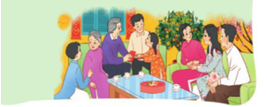  4. Hoạt động Vận dụng, trải nghiệm  - GV yêu cầu HS trả lời câu hỏi: Em hãy cho biết gia đình có bốn thế hệ gồm những ai và xưng hô với nhau như thế nào?  * Hoạt động nối tiếp ( Củng cố, dặn dò )  - GV dặn HS về nhà xem trước bài Các thế hệ trong gia đình ( tiết 2) | Hát  - HSCHT trả lời theo gợi ý: Họ tên, tuổi, nghề nghiệp, địa chỉ.  - HS quan sát tranh.  - HS lắng nghe, tiếp thu.  - HS trả lời:  + Gia đình Hà có 2 thế hệ (thế hệ thứ nhất là bố mẹ, thế hệ thứ hai là anh em Hà)  + Gia đình An có 3 thế hệ (thế hệ thứ nhất là ông bà, thế hệ thứ hai là bố mẹ, thế hệ thứ ba là anh em An).  - HS lắng nghe, thực hiện.  - HS trả lời.  - Các HSHTT đặt câu hỏi, nhận xét.  - HS trả lời: Gia đình có bốn thế hệ gồm có các cụ, ông bà, bố mẹ và con cùng chung sống trong một nhà.  + Thế hệ thứ tư (cháu) gọi thế hệ thứ nhất bằng cụ.

IV. ĐIỀU CHỈNH SAU BÀI DẠY:………………………………………………
...................................................................................................................................
Tuần 1 KẾ HOẠCH BÀI DẠY
Môn: Tự nhiên và Xã hội
Bài 1: Các thế hệ trong gia đình ( 2 tiết )
I. YÊU CẦU CẦN ĐẠT:
Sau bài học giúp học sinh hình thành các năng lực và phẩm chất sau đây:
1.Năng lực đặc thù:
- Nói được sự cần thiết của việc chia sẻ, dành thời gian quan tâm, chăm sóc yêu thương nhau giữa các thế hệ trong gia đình.
2. Năng lực chung : Hình thành và phát triển các năng lực cho HS
- Năng lực giao tiếp, hợp tác: Trao đổi, thảo luận để thực hiện các nhiệm vụ học tập.
- Năng lực giải quyết vấn đề và sáng tạo: Sử dụng các kiến thức đã học ứng dụng vào thực tế, tìm tòi, phát hiện giải quyết các nhiệm vụ trong cuộc sống.
3. Phẩm chất
- Thể hiện được sự quan tâm, chăm sóc, yêu thương của bản thân đối với các thế hệ trong gia đình.
II. ĐỒ DÙNG DẠY HỌC:
1. Phương pháp và kĩ thuật dạy học
- Phương pháp: Vấn đáp, động não, trực quan, hoạt động nhóm,đóng vai, giải quyết vấn đề, lắng nghe tích cực.
- Kĩ thuật: đặt câu hỏi, chia nhóm.
2. Phương tiện và công cụ dạy học
- Giáo viên
+Tranh ảnh phóng to hoặc tranh trên máy
+ Sách giáo khoa Tự nhiên xã hội
- Học sinh
+ Sách giáo khoa Tự nhiên xã hội
+ Ảnh gia đình HS (hai, ba hoặc bốn thế hệ).
III. CÁC HOẠT ĐỘNG DẠY HỌC CHỦ YẾU
Hoạt động của Giáo viên | Hoạt động của Học sinh
1. Hoạt động Mở đầu : Khởi động  1.1.Ổn định : KT bài cũ  1.2. Dạy bài mới: Giới thiệu bài  - Bài 1: Các thế hệ trong gia đình. ( tiết 2)  2. Hoạt động Hình thành kiến thức mới: Khám phá:  Hoạt động 3: Tìm hiểu sự chia sẻ, quan tâm, chăm sóc, yêu thương nhau giữa các thế hệ trong gia đình.  a. Mục tiêu:  - Nêu được sự chia sẻ, quan tâm, chăm sóc, yêu thương nhau giữa các thế hệ trong gia đình.  - Biết cách quan sát, trình bày ý kiến của mình về sự chia sẻ, quan tâm chăm sóc, yêu thương nhau giữa các thành viên trong gia đình nhiều thế hệ.  b. Cách thức tiến hành:  Bước 1: Làm việc nhóm 4  - GV yêu cầu HS quan sát các Hình 1, 2, 3, 4 SGK trang 8 và trả lời câu hỏi:  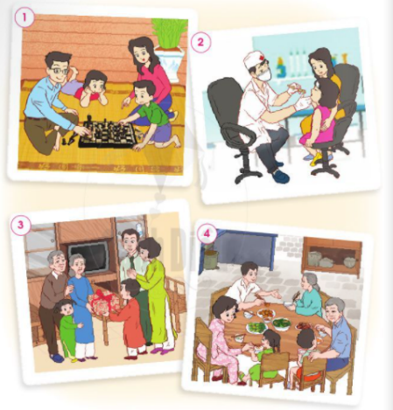  + Nói về sự chia sẻ, quan tâm, chăm sóc, yêu thương nhau giữa các thế hệ trong gia đình bạn Hà, bạn An.  + Kể tên một số việc làm thể hiện sự quan tâm, chia sẻ, chăm sóc, yêu thương nhau giữa các thế hệ trong gia đình em.  Bước 2: Làm việc cả lớp  - GV mời đại diện một số nhóm trình bày kết quả làm việc trước lớp.  - GV yêu cầu HS khác nhận xét, bổ sung câu trả lời.  - GV chỉnh sửa, bổ sung và hoàn thiện câu trả lời.  - GV mời đại diện một số HS chia sẻ các việc làm thể hiện sự chia sẻ, quan tâm, chăm sóc yêu thương nhau giữa các thế hệ trong gia đình mình (GV khuyến khích HS có ảnh minh họa).  - GV yêu cầu HS trả lời câu hỏi: Vì sao mọi người trong gia đình cần chia sẻ, quan tâm, chăm sóc, yêu thương nhau?  Thư giãn  3. Hoạt động Luyện tập, thực hành.  Hoạt động 4: Thể hiện sự chia sẻ, quan tâm, chăm sóc, yêu thương đối với các thành viên trong gia đình  a. Mục tiêu: Thể hiện được sự chia sẻ, quan tâm, chăm sóc yêu thương của bản thân với các thế hệ trong gia đình.  b. Cách tiến hành:  Bước 1: Làm việc nhóm 6  - GV yêu cầu HS quan sát các Hình 1, 2, 3, 4 trong SGK trang 9 và trả lời câu hỏi:  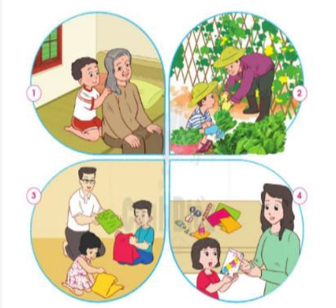  + Bạn Hà và bạn An đang làm gì để thể hiện sự chia sẻ, quan tâm, chăm sóc, yêu thương với những thành viên thuộc các thế hệ trong gia đình?(1)  + Hãy nói sự chia sẻ quan tâm, chăm sóc, yêu thương với các thành viên trong gia đình em? (2)  - GV yêu cầu mỗi nhóm chọn một việc làm, một hoạt động mà các thành viên trong nhóm đã nói để đóng vai thể hiện trước lớp (3).  Bước 2: Làm việc cả lớp  - GV mời đại diện các nhóm trình bày kết quả làm việc trước lớp.  + Một nhóm trả lời câu (1), các nhóm khác nhận xét, bổ sung.  + Một nhóm trả lời câu (2), các nhóm khác nhận xét, bổ sung.  + Hai nhóm trả lời câu (3), các nhóm khác bình luận, hoàn thiện phần đòng vai thể hiện của nhóm bạn.  - GV chỉnh sửa, bổ sung và hoàn thiện câu trả lời và phần trình bày của các nhóm.  - GV hỏi thêm HS: Em thích làm việc nào nhất?  4. Hoạt động Vận dụng, trải nghiệm  - Cho HS đọc kiến thức chủ yếu của bài học S/9  - GV chốt lại bài học: Bắt nhịp cho cả lớp hát bài Cả nhà thương nhau, 3 ngọn nến lung linh để HS thấy được sự quan trọng của gia đình, HS cần biết quý trọng tất cả các thế hệ trong gia đình.  * Hoạt động nối tiếp ( Củng cố, dặn dò )  - GV dặn HS về nhà xem trước bài Các thế hệ trong gia đình ( tiết 1) | -HS trả lời các câu hỏi của GV  - HSCHT quan sát hình, trả lời câu hỏi.  - HS trả lời:  + Hình 1: Bố và anh Hà chơi cờ.  + Hình 2: Mẹ Hà đưa Hà đi khám bệnh.  + Hình 3: Gia đình An tặng quà bà nhân dịp mừng thọ.  + Hình 4: Gia đình An vui vẻ, quây quần bên mâm cơm.  - HS trả lời: Các việc làm thể hiện sự chia sẻ, quan tâm, chăm sóc yêu thương nhau giữa các thế hệ trong gia đình mình:  + Ông bà kể chuyện cổ tích cho cháu nghe, cháu nhổ tóc trắng, tóc sâu cho bà; đọc báo cho ông nghe.  + Bố mẹ đưa các con đi chơi công viên ngày cuối tuần; các con giúp bố mẹ nhặt rau, quét nhà,,..  - HS trả lời: Mọi người trong gia đình cần chia sẻ, quan tâm, chăm sóc, yêu thương nhau vì để mọi người đều vui vẻ, khỏe mạnh, tạo ra không khí gia đình ấm áp, hạnh phúc,...  - HS quan sát hình và trả lời câu hỏi.  - HSHTT phân vai, đóng vai.  - HS trả lời:  (1):  + Tranh 1 : bóp vai cho bà  + Tranh 2 : giúp bố thu hoạch rau  + Tranh 3 : xếp quần áo gọn gàng  + Tranh 4 : Làm thiệp tặng mẹ…  (2): Sự chia sẻ quan tâm, chăm sóc, yêu thương với các thành viên trong gia đình em:  + Ông chơi gập máy bay cùng các cháu.  + Bố bổ hoa quả cho cả nhà cùng ăn  + Mẹ bóp vai cho bà,...  - HS đọc  - HS đồng thanh hát bài Cả nhà thương nhau, 3 ngọn nến lung linh.

IV. ĐIỀU CHỈNH SAU BÀI DẠY:………………………………………………
...................................................................................................................................

